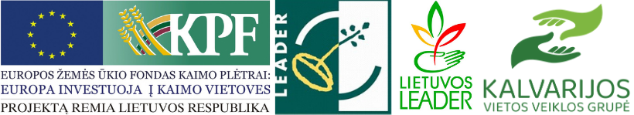

MB „Orijos vilos“ įgyvendina projektą „Edukacijų centro įkūrimas Kalvarijos VVG teritorijoje“, KALV-LEADER-6B-SD-8-7-2020

MB „Orijos vilos“ pradėjo įgyvendinti projektą „Edukacijų centro įkūrimas Kalvarijos VVG teritorijoje“, KALV-LEADER-6B-SD-8-7-2020. Bendra projekto vertė – 127 050,00 Eur, iš kurių paramos lėšos – 84.000,00 Eur.
Projekto tikslas – socialinio ir bendruomeninio verslo skatinimas Kalvarijos VVG teritorijoje.
Projekto metu numatoma įkurti edukacijos centrą, kuriame galės vykti mokymai, konferencijų organizavimas, renginiai skirti bendruomenės poreikių tenkinimui, jaunimo užimtumo didinimui ir mokymosi visą gyvenimą veiklos vyresniems Kalvarijos VVG gyventojams.
Projekto metu bus sukurta 1 darbo vieta.

